Информация
о проведении единого республиканского урока в МКОУ "Апшинская СОШ"
на тему - противодействия экстремизму и терроризму. 2016г.

№ | дата | тема | цели | Количество  Охваченных  школьников | Достигнутые результаты
1 | 20.09 | "Экстремизм" | Снижение рисков возможного возникновения экстремистских проявлений в образовательной среде. | Урок провела классный руководитель 9 класса Магомедова Патимат Магомаевна присутствовало-18 учеников  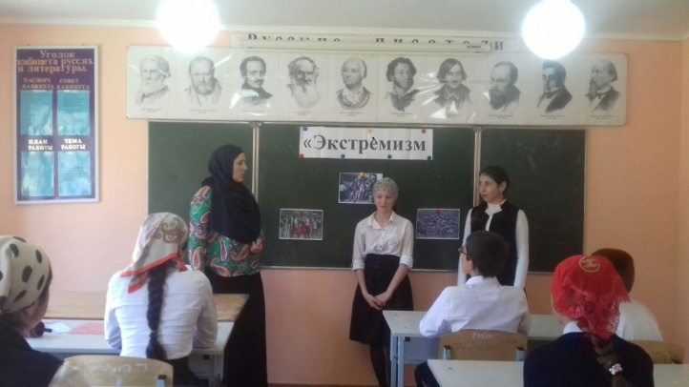 | Учащиеся пришли к выводу: никогда насилие не приводило к прогрессу нации.
2 | 20.09 | "Терроризм - угроза обществу" | Объяснить сущности терроризма, его типы и цели: совершенствование у школьников знаний о терроризме. | Урок провела  Классный руководитель 10 класса Магомедова Зульфия Абдулгалимовна присутствовало-8 учеников. | Учащиеся поняли что такое терроризм, и как надо беречь себя от плохих людей.
3 | 20.09 | «Осуждаем терроризм» | - сформировать у обучающихся представление о терроризме как историческом и политическом явлении;  - объяснить сущность терроризма, его виды и цели  - осветить проблему терроризма в России и мире; | Урок провела Магомедова Патимат Дациевна  кл. руководитель  5 класса присутствовало-20 учащихся  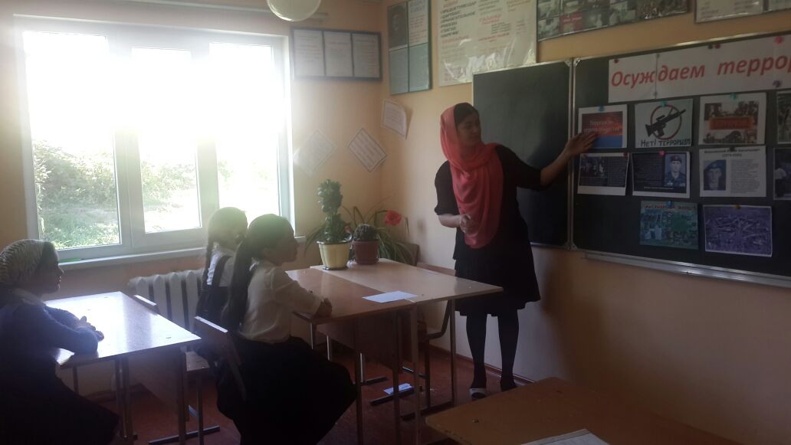 | Бояться терроризма нельзя, потому что жизнь под страхом очень тяжела и именно этого добиваются террористы, но нужно быть в любой ситуации бдительным и осторожным.
4 | 20.09 | « Последствия мирового терроризма» | рассмотреть террористические акты ,произошедшие по всему миру. Выявить цели террористов. Показать ошибочность их взглядов и сформировать правильную гражданскую позицию в отношении идей террористов. Выяснить причины глобализации терроризма. | Урок провела Тагирова Султанат Алиевна Кл. руководитель 6 класса присутствовало-23 ученика.  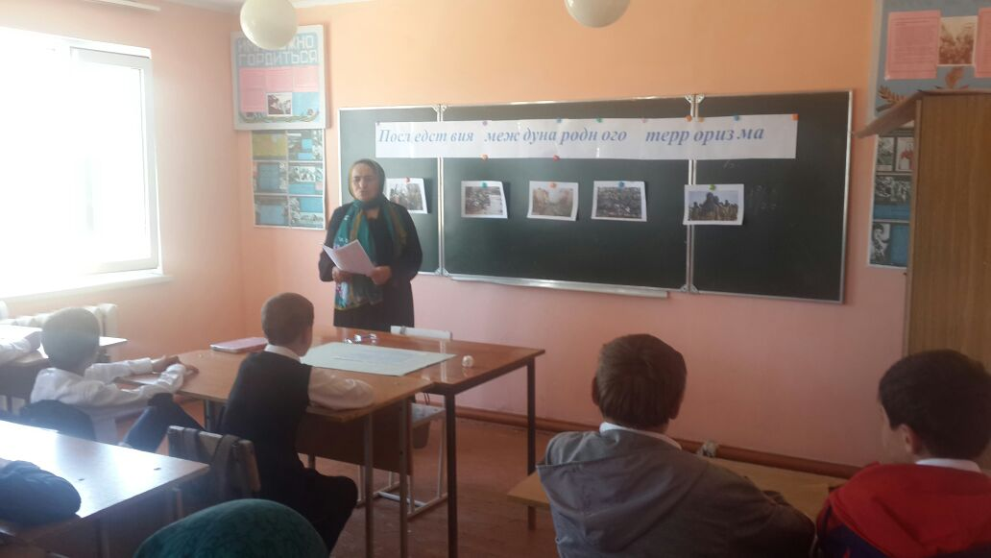 | Дети пришли к выводу, что нет исламского терроризма и не может быть. Ислам религия мира. Но так как терроризм принимает глобальный характер, то и противостоять ему нужно всем миром.
5 | 20.09 | « Основы противодействия терроризму и экстремизму». | объяснить сущность терроризма, его типы и цели, влияющие на формирование общественного сознания и гражданской позиции подрастающего поколения. | Урок провела классный руководитель 7."б" класса Шайхова Шахрузат Магомедовна  Присутствовало-13 учеников  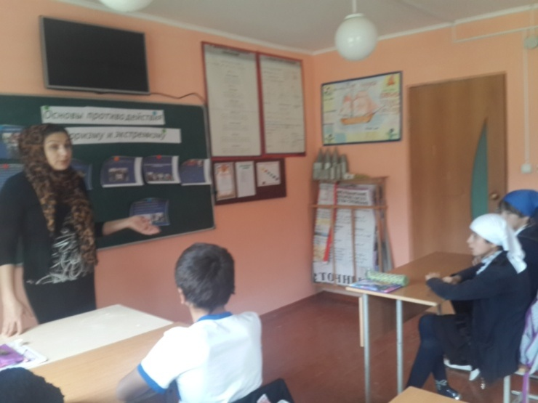 | дети поняли что надо быть бдительными и осторожными  Теракты омерзительны и гадки,  Тупые выходки трусливых подлецов.  Больных людей змеиные припадки,  Разносчиков воинственных грехов.  Теракты - очень страшное явление  Теней преступников в мир зыбкости надежд.
6 | 20.09 | "Завербованные смертью" -документальный фильм | Показать всю лживость обещаний вербовщиков , их лжерелигию и то , что при желании уйти оттуда - обратной дороги нет. | 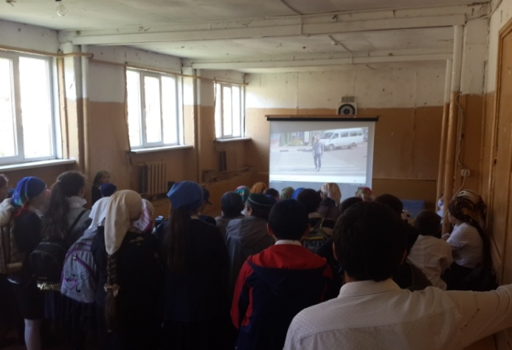  Беседу и просмотр фильма организовала зам. дир. по ВР Магомедова Барият Расуловна- присутствовало-200 учеников
Заместитель директора по ВР _________/Магомедова Б.Р./

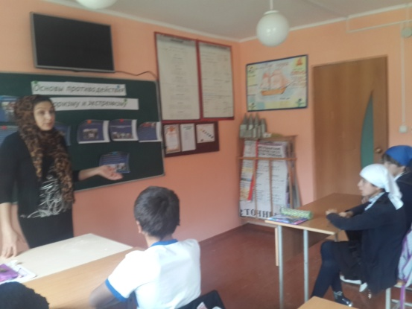
20 сентября в МКОУ "Апшинская СОШ" прошли мероприятия , проведенные для профилактики экстремизма и терроризма. Во всех 14 классах прошел единый урок по этой теме , где были задействованы учащиеся 1-11 классов в количестве 200 человек ,а также 18 педагогов . Старшекласникам был продемонстрирован фильм : "Завербованные смертью", с последующим обсуждением. В заключение ,Магомедова Б.Р. провела беседу с учащимися.

